Инструкция по заполнению таблиц мониторинга ПСИ-МЭ-МО муниципального этапа Всероссийских спортивных соревнований школьников
«Президентские состязания»

Для обобщения информации о проведении муниципального этапа соревнований «Президентские состязания» в субъекте Российской Федерации, необходимо заполнить таблицы – мониторинг ПС-МЭ-МО:
- Скачайте на компьютер присланные Вам таблицы от муниципальных образований Формы ПС-МЭ-1.
- Откройте поочередно все присланные отчеты и внесите данные по всем муниципальным образованиям в мониторинг ПС-МЭ-МО (далее Мониторинг).
Внимание! Полностью заполните одно муниципальное образование (вкладку «город» и вкладку «село»), потом переходите к следующему.
- Используйте следующий алгоритм действий:
- Выберите вкладку внизу «город» (для общеобразовательных организаций, находящихся в городских поселениях), потом - «село» (для общеобразовательных организаций, находящихся в сельской местности);
- Скопируйте данные столбцов В, C, D в Форме ПС-МЭ-1 и вставьте в соответствующие столбцы Формы – Мониторинг;
- Скопируйте данные столбцов F, G, H в Форме ПС-МЭ-1 и вставьте в соответствующие столбцы Формы – Мониторинг;
- Скопируйте данные столбцов J, K, L в Форме ПС-МЭ-1 и вставьте в соответствующие столбцы Формы – Мониторинг.
Внимание!
- Выбирайте режим специальной вставки;
- Данные по общеобразовательным организациям городских поселений вносятся только во вкладку «город»;
- Данные по общеобразовательным организациям в сельской местности вносятся только во вкладку «село»;
- Будьте внимательны при заполнении вкладки «село»;
- Наименование муниципального образования во вкладке «село» встанет автоматически после заполнения вкладки «город».
Внимание! Вкладка «общее» не заполняется, она формируется автоматически.
- В верхней и нижней строках таблицы Мониторинга автоматически формируется итоговый показатель.
- Скопируйте данные в верхней или нижней строке и вставьте через режим специальной вставки в соответствующие столбцы Формы отчета ПС-МЭ-2 (копируем только столбцы зеленого цвета).
Режим специальной вставки:
- Выделите ячейку, в которую хотите вставить данные;
- Нажмите правую кнопку «мышки», выберите вставку с числовыми данными «123»;
- Скопированные Вами данные встанут в таблицу без изменений.
- Заполненную таблицу Формы ПС-МЭ-2 отправьте ответственному в ФГБУ «ФЦОЦОФВ» на адрес электронной почты: fcomofv@mail.ru до 10 июня 2020 года.

Пример копирования и вставки данных представлен ниже:

- Копирование из формы ПС-МЭ-1
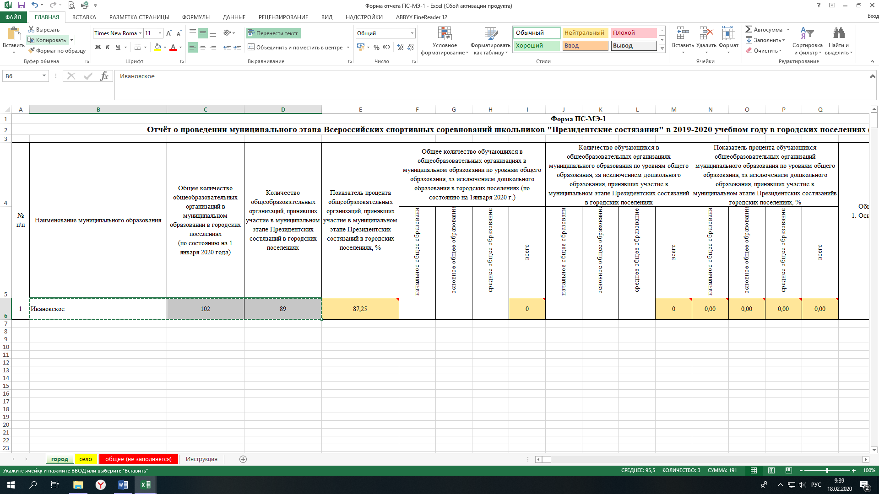

- Выбор вставки в Форме мониторинга ПС-МЭ-МО

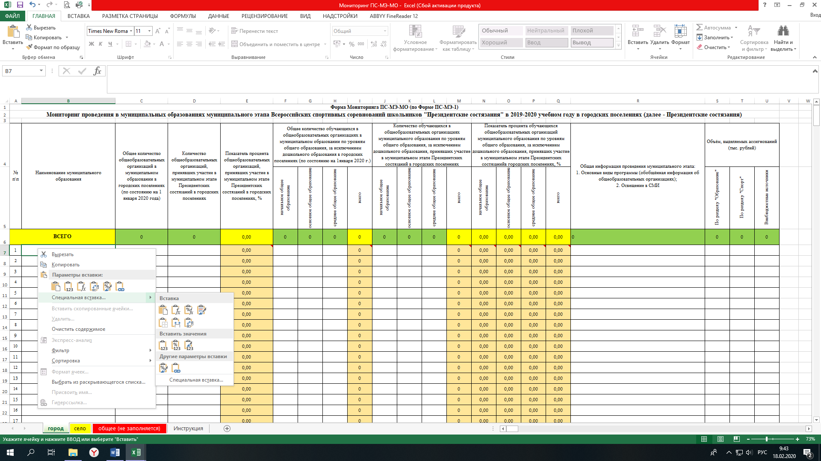

- Вставка данных в Форму мониторинга ПС-МЭ-МО

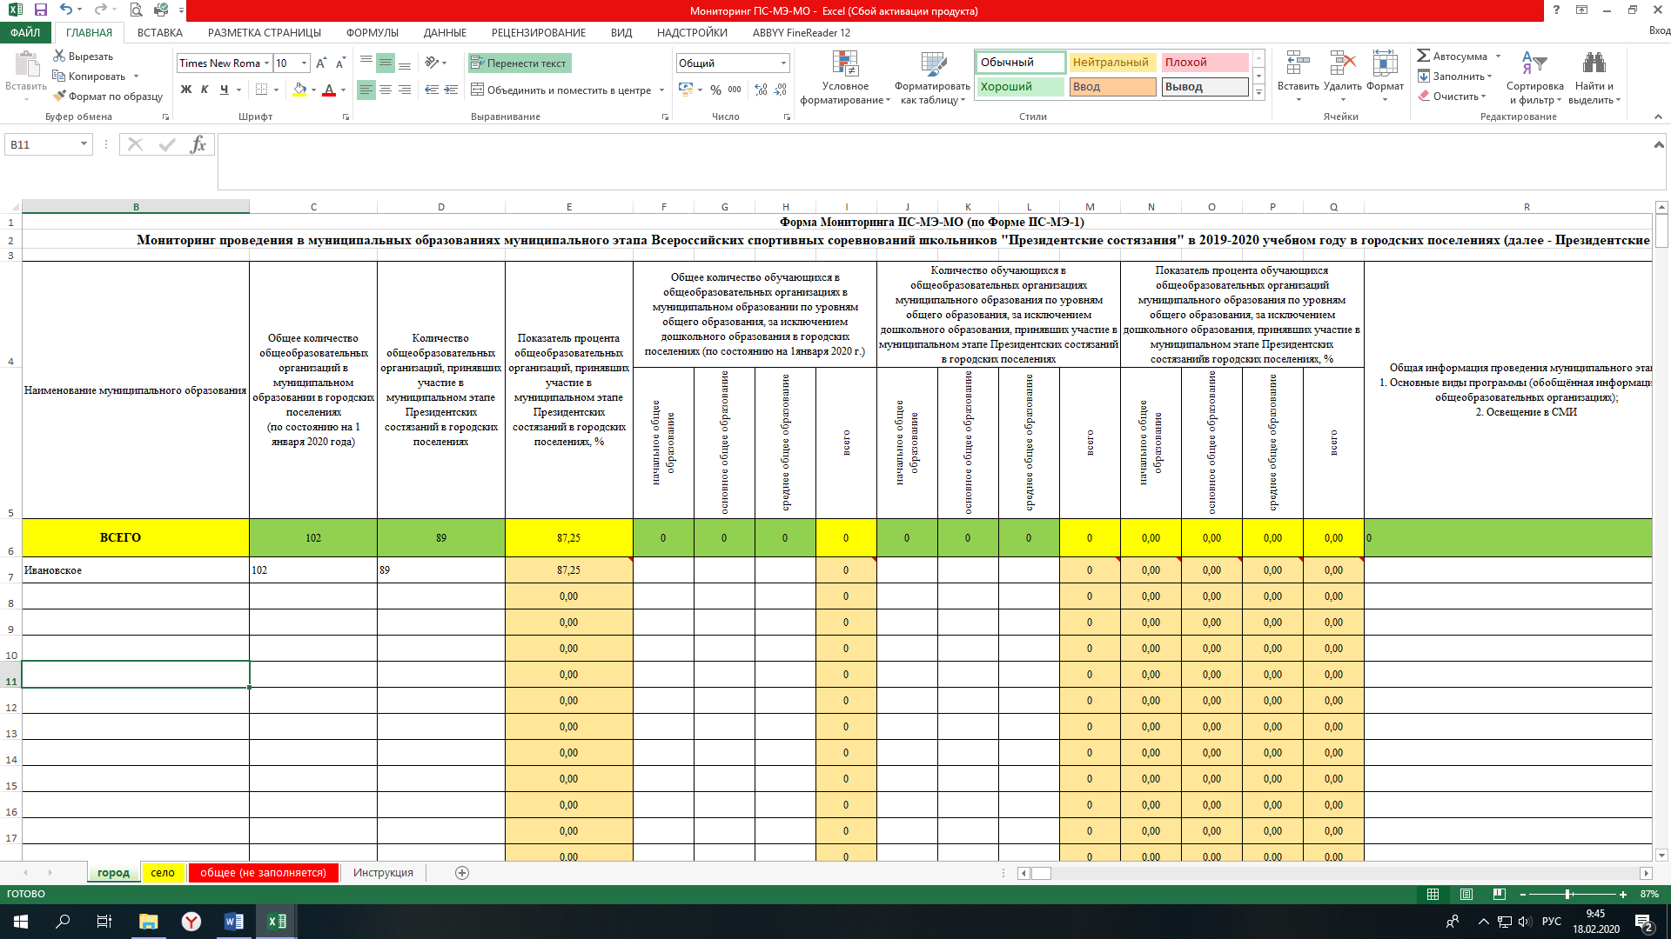

Детально рассмотреть рисунки можно, увеличив масштаб страницы.

